Учреждение образования

«Белорусский государственный технологический университет»

**Лабораторная работа №6**

Изучение устройства и функциональных особенностей шифровальной машины «Энигма»

Выполнил:

Студент 3 курса 5 группы ФИТ

Коршун Никита Игоревич

2024

Для выполнения данной лабораторной работы была разработана программа на языке Python. Исходные данные были взяты из лабораторного практикума.

Для оценки криптостойкости был проведен частотный анализ.

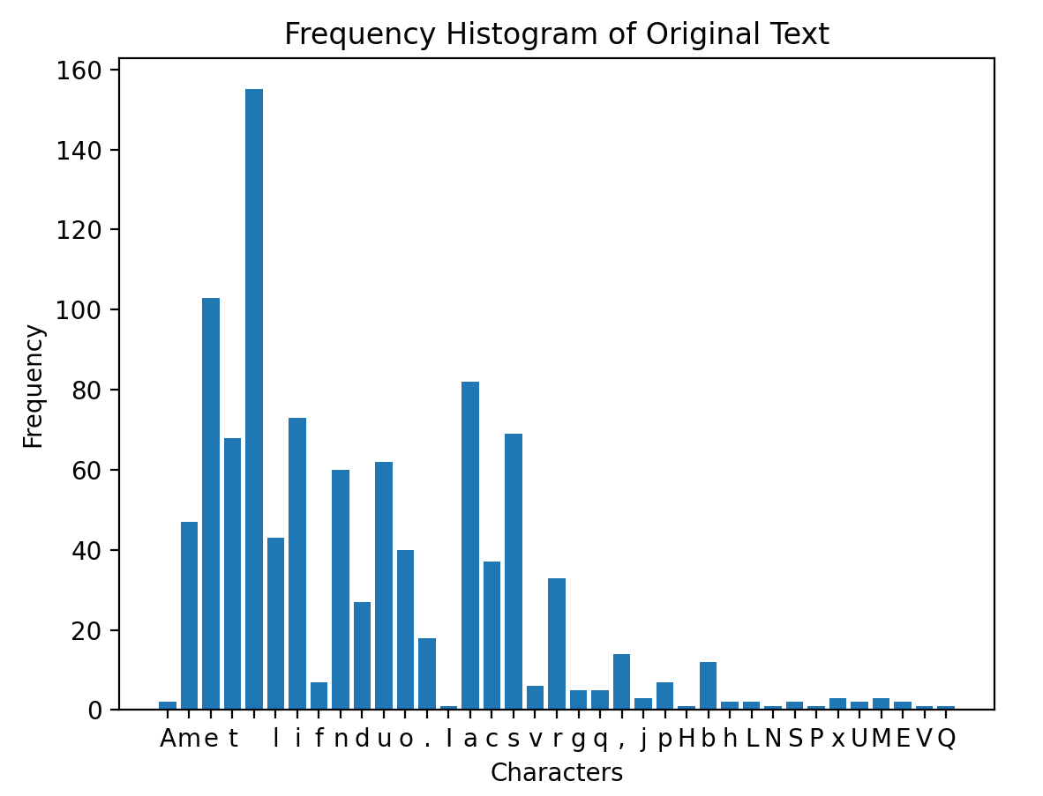

Рисунок 1 — Диаграмма частот входных данных

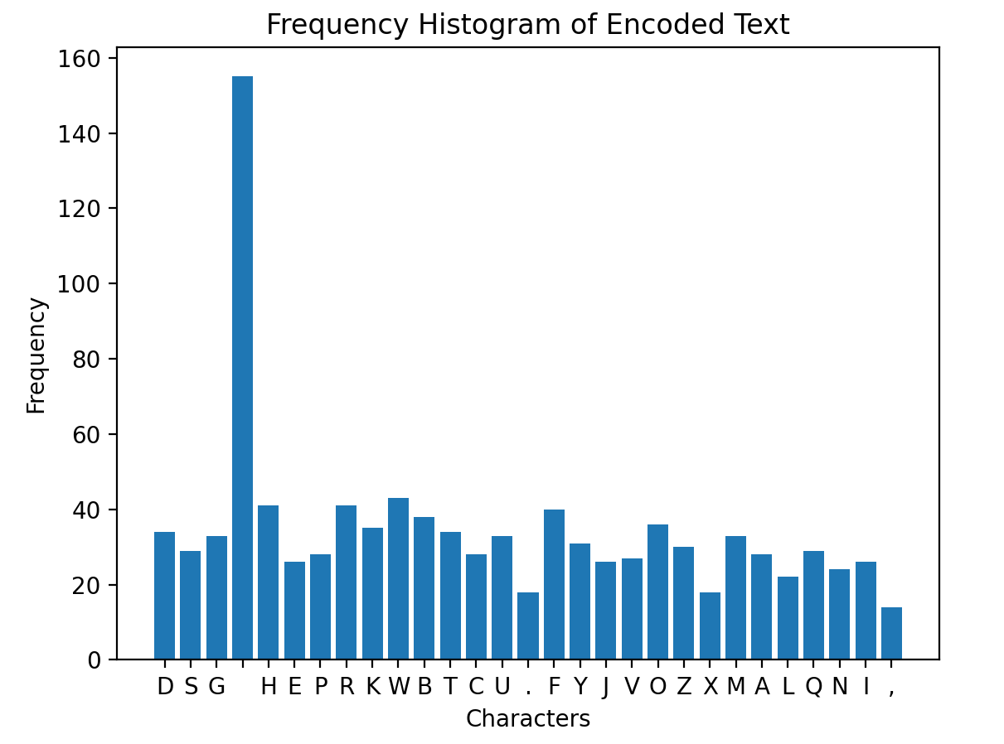

Рисунок 2 — Диаграмма частот зашифрованных данных

Исходя из полученных диаграмм частот можно заметить, что частота появления символов в зашифрованном сообщении примерно одинаковая. При выполнении работы использовалось 3 ротора, которые имеют 17 576 различных положений (26 × 26 × 26). Но на расчет влияют только кольца среднего и правого ротора, таким образом комбинаций колец получается 676 (26 × 26).

**Вывод:** Исходя из полученных диаграмм можно сделать вывод, что частотный анализ не даст практически никаких результатов. Это делает «Энигму» довольно криптостойкой по сравнению с ранее рассматриваемыми шифрами.